Thiết Lập Local Repository Cho CentOS 7


Bài viết này, An Ninh Mạng sẽ hướng dẫn bạn cách setup một repository local trong hệ thống CentOS 7. Cách thực hiện trên hệ điều hành này cũng có thể được thực hiện trên Red Hat Linux Enterprise và Scientific Linux 7.

Trong trường hợp cần cài đặt phần mềm, cập nhật bảo mật, hoặc nâng cấp hệ thống cho nhiều máy trong hệ thống mạng nội bộ, thì việc sử dụng một repository nội bộ sẽ là một sự lựa chọn hiệu quả. Bởi vì lúc này tất cả tác vụ download đều được thực hiện bằng kết nối Lan, vốn đạt tốc độ cao hơn nhiều so với kết nối Internet, và còn giúp nhà quản trị tiết kiệm được băng thông Internet.

Chuẩn bị cho bài Lab :

Máy 1 :

Hệ điều hành : CentOS 7

Địa chỉ IP : 192.168.1.101

Máy 2 :

Hệ điều hành : CentOS 7

Địa chỉ IP : 192.168.1.102

Tiến hành cài đặt :

Đầu tiên, thực hiện mount bộ cài đặt CentOS7. Ví dụ, chúng ta sẽ mount bộ cài đặt vào thư mục /mnt

mount /dev/cdrom /mnt/
Như vậy là bộ cài đặt của CentOS đã được mount vào thư mục /mnt. Tiếp theo Install vsftpd package và cho phép package khả dụng thông qua giao thức FTP đến các máy client.

Để thực hiện, đi tới thư mục /mnt/Packages :

cd /mnt/Packages/
Sau đó Install gói vsftpd package:

rpm -ivh vsftpd-3.0.2-9.el7.x86_64.rpm
Enable và start service vsftpd :

systemctl enable vsftpd

systemctl start vsftpd
Chúng ta cần một package tên là “createrepo” để tạo local repository. Vì vậy hãy tiến hành cài đặt nó luôn.

Nếu hệ điều hành CentOS 7 đang chạy là bản cài đặt Minimal, thì chúng ta cần cài thêm các gói sau :

rpm -ivh libxml2-python-2.9.1-5.el7.x86_64.rpm

rpm -ivh deltarpm-3.6-3.el7.x86_64.rpm

rpm -ivh python-deltarpm-3.6-3.el7.x86_64.rpm
Sau đó install package “createrepo” :

rpm -ivh createrepo-0.9.9-23.el7.noarch.rpm
Tiến hành build Local Repository :

Tạo một thư mục để lưu trữ toàn bộ các gói Package để client tải về. Như đã nói ở trên, giao thức FTP sẽ được sử dụng để truyền tải file về máy client. Vì vậy chúng ta sẽ tạo thư mục bên trong FTP Server.

mkdir /var/ftp/pub/localrepo
Tiếp tục copy toàn bộ file bên trong bộ cài CentOS ở thư mục /mnt/Packages/ vào thư mục “localrepo”:

cp -ar /mnt/Packages/*.* /var/ftp/pub/localrepo/
Sau khi đã copy hoàn tất mọi file trong bộ cài đặt, tiến hành tạo một repository tên là “localrepo.repo” bên trong thư mục /etc/yum.repos.d/

vi /etc/yum.repos.d/localrepo.repo
và add những dòng này vào file :

[localrepo]

name=Anninhmang Repository

baseurl=file:///var/ftp/pub/localrepo

gpgcheck=0

enabled=1
Ngay bây giờ, tiến hành tạo local repository:

createrepo -v /var/ftp/pub/localrepo/
Quá trình build sẽ bắt đầu :
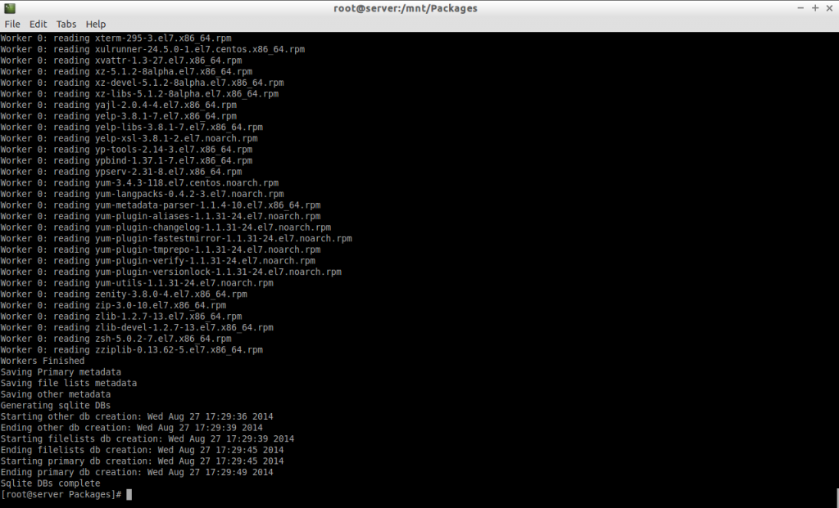
Để liệt kê danh sách repository, sử dụng lệnh :

yum repolist
Kết quả trả về sẽ là :

repo id repo name status

base/7/x86_64 CentOS-7 - Base 8,465

extras/7/x86_64 CentOS-7 - Extras 30

localrepo Anninhmang Repository 3,538

updates/7/x86_64 CentOS-7 - Updates 726
Xóa Yum cache và update lại danh sách repository :

yum clean all

yum update
Sau khi tạo Repository, disable hoặc rename repository cũ nếu người dùng muốn các máy client chỉ cài đặt các gói Package từ Repository nội bộ. Sử dụng lệnh :

yum install --disablerepo="*" --enablerepo="localrepo" httpd

Kết quả trả về :

Loaded plugins: fastestmirror

Loading mirror speeds from cached hostfile

Resolving Dependencies

--> Running transaction check

---> Package httpd.x86_64 0:2.4.6-17.el7.centos.1 will be installed

--> Processing Dependency: httpd-tools = 2.4.6-17.el7.centos.1 for package: httpd-2.4.6-17.el7.centos.1.x86_64

--> Processing Dependency: /etc/mime.types for package: httpd-2.4.6-17.el7.centos.1.x86_64

--> Processing Dependency: libaprutil-1.so.0()(64bit) for package: httpd-2.4.6-17.el7.centos.1.x86_64

--> Processing Dependency: libapr-1.so.0()(64bit) for package: httpd-2.4.6-17.el7.centos.1.x86_64

--> Running transaction check

---> Package apr.x86_64 0:1.4.8-3.el7 will be installed

---> Package apr-util.x86_64 0:1.5.2-6.el7 will be installed

---> Package httpd-tools.x86_64 0:2.4.6-17.el7.centos.1 will be installed

---> Package mailcap.noarch 0:2.1.41-2.el7 will be installed

--> Finished Dependency Resolution

Dependencies Resolved

===============================================================================================================================================================

Package Arch Version Repository Size

===============================================================================================================================================================

Installing:

httpd x86_64 2.4.6-17.el7.centos.1 localrepo 2.7 M

Installing for dependencies:

apr x86_64 1.4.8-3.el7 localrepo 103 k

apr-util x86_64 1.5.2-6.el7 localrepo 92 k

httpd-tools x86_64 2.4.6-17.el7.centos.1 localrepo 77 k

mailcap noarch 2.1.41-2.el7 localrepo 31 k

Transaction Summary

===============================================================================================================================================================

Install 1 Package (+4 Dependent packages)

Total download size: 3.0 M

Installed size: 10 M

Is this ok [y/d/N]:
Disable Firewall và cài đặt SE Linux :
Nếu đã quyết định sử dụng local repository cho hệ thống mạng, thì việc duy trì Firewall và SELinux sẽ không cần thiết nữa. Vì thế, để giảm sự phức tạp cho hệ thống, ta nên disable cả 2 dịch vụ Firewalld và SELinux :

systemctl stop firewalld

systemctl disable firewalld
Để disable SELinux, edit file /etc/sysconfig/selinux,

vi /etc/sysconfig/selinux

Set SELINUX = disbaled.

[...]

SELINUX=disabled

[...]
Reboot lại server để thay đổi có hiệu lực

CẤU HÌNH CHO MÁY CLIENT :

Bây giờ, bắt đầu chuyển qua máy client. Tạo một file Repository bên trong thư mục /etc/yum.repos.d/

vi /etc/yum.repos.d/localrepo.repo
và thêm nội dung sau vào file :

[localrepo]

name=Anninhmang Repository

baseurl=ftp://192.168.1.101/pub/localrepo

gpgcheck=0

enabled=1
Tiếp theo, list toàn bộ repository bằng dòng lệnh :

yum repolist
Xóa Yum Cache và update danh sách repository :

yum clean all

yum update
Disable hoặc rename các repository có sẵn nếu bạn chỉ muốn cài đặt các gói package từ server local. Ngoài ra, người dùng cũng có thể Install package từ repository nội bộ bằng cách ghi chú repository như sau :

yum install --disablerepo="*" --enablerepo="localrepo" httpd
Mẫu trả về :

Loaded plugins: fastestmirror

Loading mirror speeds from cached hostfile

Resolving Dependencies

--> Running transaction check

---> Package httpd.x86_64 0:2.4.6-17.el7.centos.1 will be installed

--> Processing Dependency: httpd-tools = 2.4.6-17.el7.centos.1 for package: httpd-2.4.6-17.el7.centos.1.x86_64

--> Processing Dependency: /etc/mime.types for package: httpd-2.4.6-17.el7.centos.1.x86_64

--> Processing Dependency: libaprutil-1.so.0()(64bit) for package: httpd-2.4.6-17.el7.centos.1.x86_64

--> Processing Dependency: libapr-1.so.0()(64bit) for package: httpd-2.4.6-17.el7.centos.1.x86_64

--> Running transaction check

---> Package apr.x86_64 0:1.4.8-3.el7 will be installed

---> Package apr-util.x86_64 0:1.5.2-6.el7 will be installed

---> Package httpd-tools.x86_64 0:2.4.6-17.el7.centos.1 will be installed

---> Package mailcap.noarch 0:2.1.41-2.el7 will be installed

--> Finished Dependency Resolution

Dependencies Resolved

================================================================================

Package Arch Version Repository Size

================================================================================

Installing:

httpd x86_64 2.4.6-17.el7.centos.1 localrepo 2.7 M

Installing for dependencies:

apr x86_64 1.4.8-3.el7 localrepo 103 k

apr-util x86_64 1.5.2-6.el7 localrepo 92 k

httpd-tools x86_64 2.4.6-17.el7.centos.1 localrepo 77 k

mailcap noarch 2.1.41-2.el7 localrepo 31 k

Transaction Summary

================================================================================

Install 1 Package (+4 Dependent packages)

Total download size: 3.0 M

Installed size: 10 M

Is this ok [y/d/N]: y

Downloading packages:

(1/5): apr-1.4.8-3.el7.x86_64.rpm | 103 kB 00:01

(2/5): apr-util-1.5.2-6.el7.x86_64.rpm | 92 kB 00:01

(3/5): httpd-tools-2.4.6-17.el7.centos.1.x86_64.rpm | 77 kB 00:00

(4/5): httpd-2.4.6-17.el7.centos.1.x86_64.rpm | 2.7 MB 00:00

(5/5): mailcap-2.1.41-2.el7.noarch.rpm | 31 kB 00:01

--------------------------------------------------------------------------------

Total 1.0 MB/s | 3.0 MB 00:02

Running transaction check

Running transaction test

Transaction test succeeded

Running transaction

Installing : apr-1.4.8-3.el7.x86_64 1/5

Installing : apr-util-1.5.2-6.el7.x86_64 2/5

Installing : httpd-tools-2.4.6-17.el7.centos.1.x86_64 3/5

Installing : mailcap-2.1.41-2.el7.noarch 4/5

Installing : httpd-2.4.6-17.el7.centos.1.x86_64 5/5

Verifying : mailcap-2.1.41-2.el7.noarch 1/5

Verifying : httpd-2.4.6-17.el7.centos.1.x86_64 2/5

Verifying : apr-util-1.5.2-6.el7.x86_64 3/5

Verifying : apr-1.4.8-3.el7.x86_64 4/5

Verifying : httpd-tools-2.4.6-17.el7.centos.1.x86_64 5/5

Installed:

httpd.x86_64 0:2.4.6-17.el7.centos.1

Dependency Installed:

apr.x86_64 0:1.4.8-3.el7 apr-util.x86_64 0:1.5.2-6.el7

httpd-tools.x86_64 0:2.4.6-17.el7.centos.1 mailcap.noarch 0:2.1.41-2.el7

Complete!

Như vậy là chúng ta đã hoàn tất cấu hình repository nội bộ trên hệ điều hành CentOS 7. Kể từ đây, các máy client không cần phải đi ra ngoài Internet mà có thể cài đặt trực tiếp từ nguồn của repository này.

